**GitHub使用教程**

Gitbash下载地址：<https://git-scm.com/downloads>

创建SSH KEY。先看一下你C盘用户目录下有没有.ssh目录，有的话看下里面有没有id\_rsa和id\_rsa.pub这两个文件，有就跳到下一步，没有就通过下面命令创建，一路回车，命令后面的邮箱是申请的github账户绑定的邮箱。

ssh-keygen -t rsa -C "youremail@example.com"

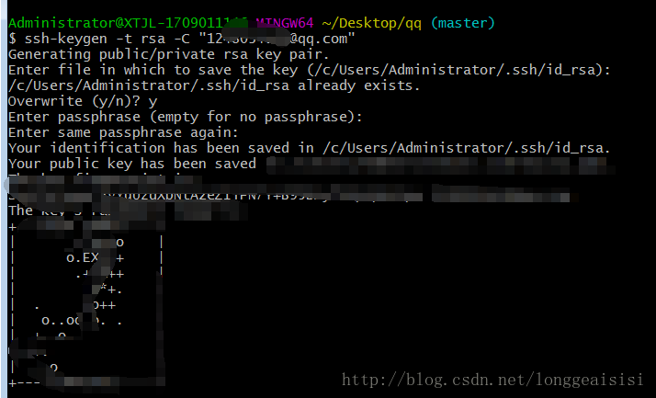

这时你就会在用户下的.ssh目录里找到id\_rsa和id\_rsa.pub这两个文件 。

ssh key创建完之后还需要激活，代码如下： ssh -T git@github.com

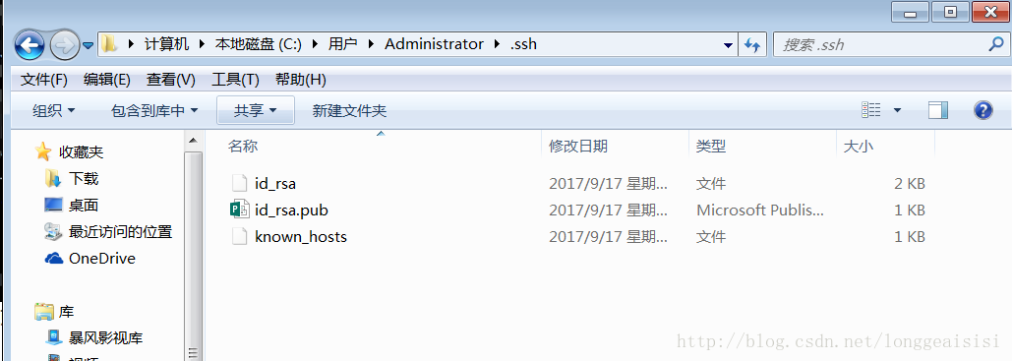

复制id\_rsa.pub里面的内容，登录Github,找到右上角的图标，打开点进里面的Settings，再选中里面的SSH and GPG KEYS，点击右上角的New SSH key，然后Title里面随便填，再把刚才id\_rsa.pub里面的内容复制到Title下面的Key内容框里面，最后点击Add SSH key，这样就完成了SSH Key的加密。具体步骤也可看下面：

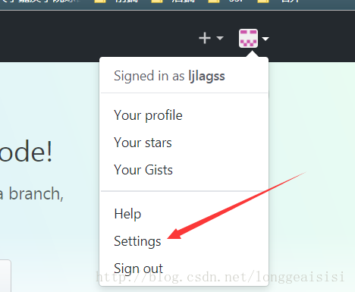

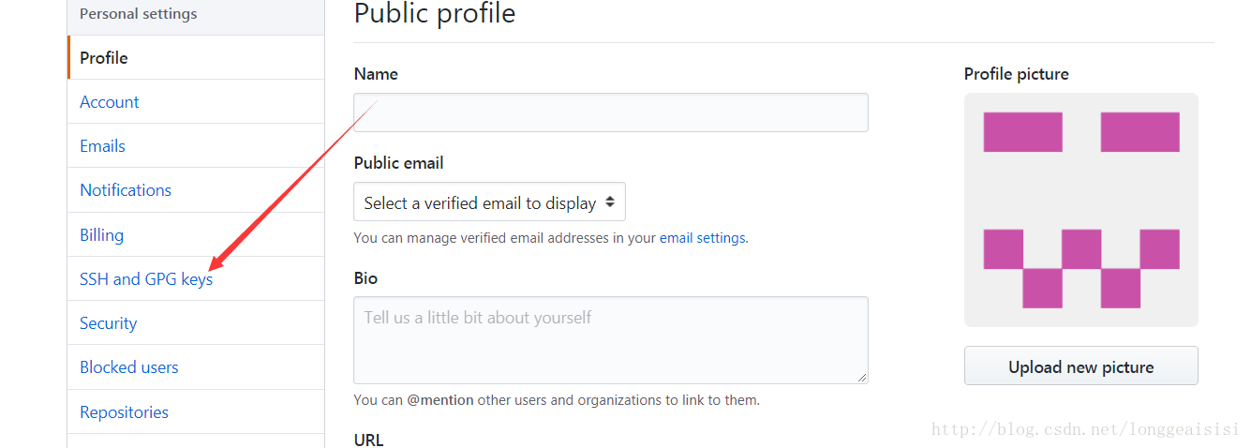

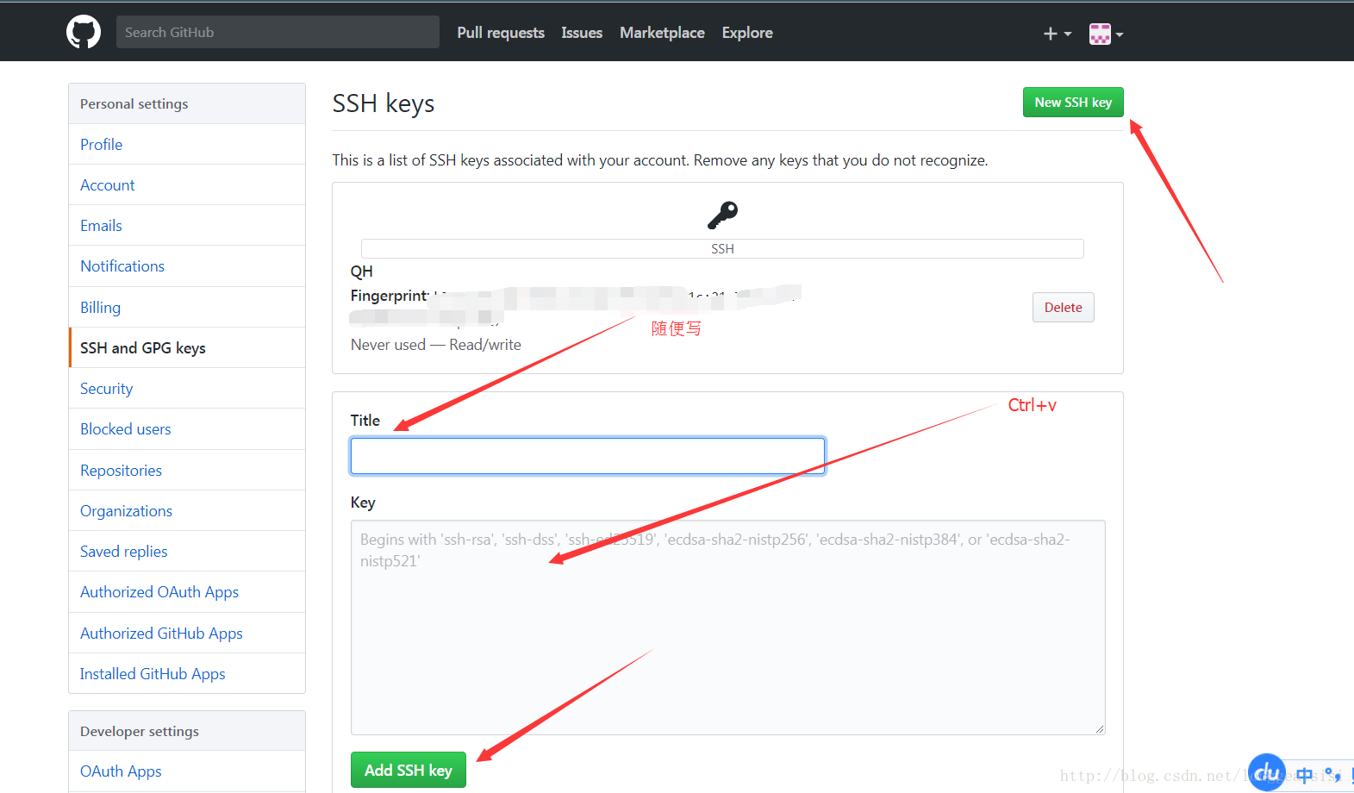

在Github上创建一个Git仓库。直接点New repository来创建

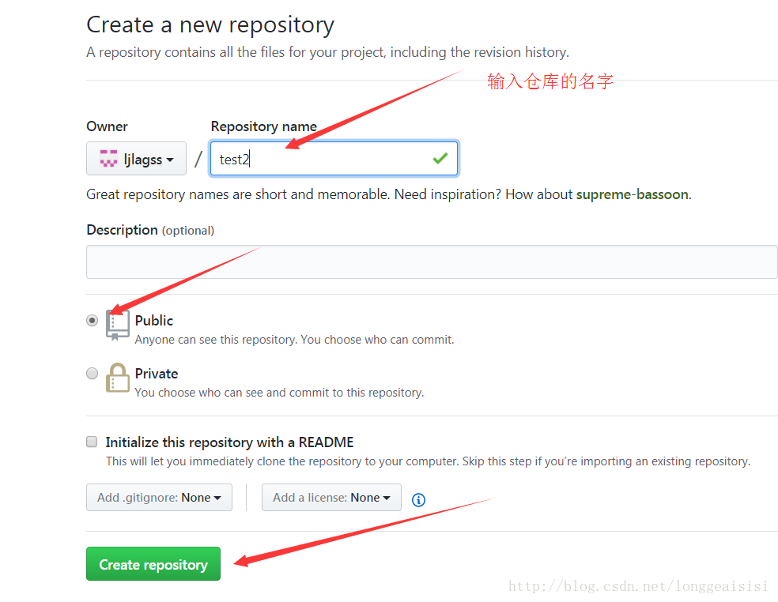

在想要上传的文件夹中右键点击会有git bash here点击出现如图所示：

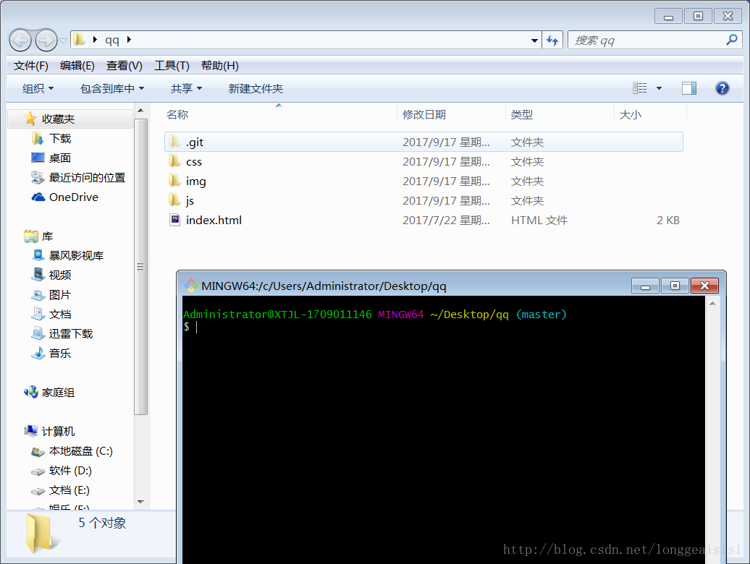

通过命令git init把这个文件夹变成Git可管理的仓库。

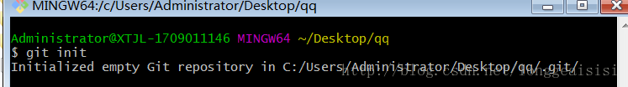

通过git add xxxx(xxxx为添加文件名)把项目添加到仓库（或git add .把该目录下的所有文件添加到仓库，注意点是用空格隔开的）。

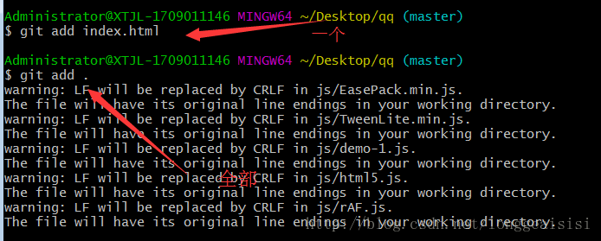

然后可以git status来查看你当前的状态（不是必须的）

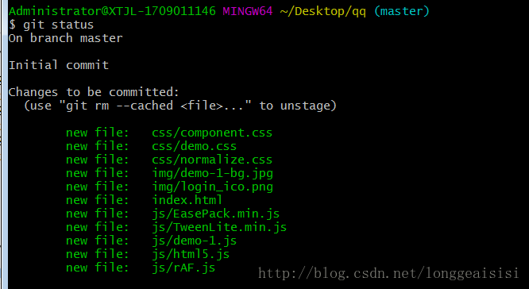

用git commit -m "add all"把项目提交到仓库。( -m后面引号里面是本次提交的注释内容，这个可以不写，但最好写上，不然会报错)

Github上Git仓库和本地仓库进行关联，根据创建好的Git仓库页面的提示，可以在本地仓库的命令行输入：

git remote add origin <https://github.com/ljlagss/test.git>

注意origin后面加的是你Github上创建好的仓库的地址。！

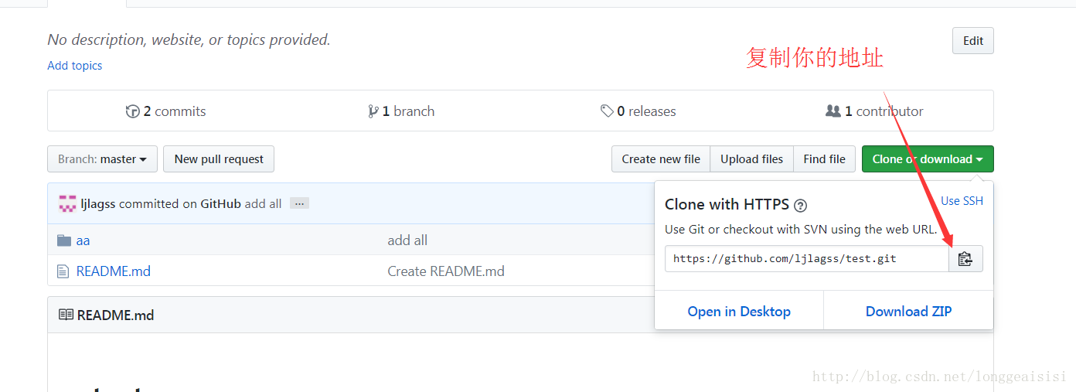

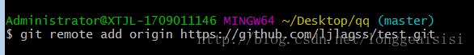 关联好之后我们就可以把本地库的所有内容推送到远程仓库（也就是Github）上了，通过：

git push -u origin master

IMG_256

在使用git 对源代码进行push到gitHub时可能会出错，信息如下

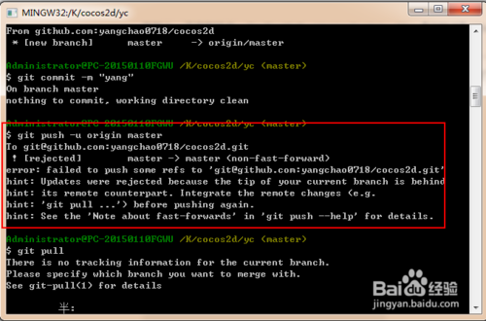

出现错误的主要原因是github中的README.md文件不在本地代码目录中

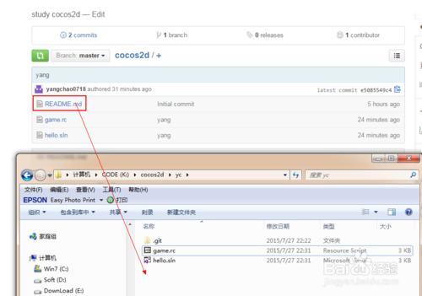

可以通过如下命令进行代码合并【注：pull=fetch+merge]

Git pull --rebase origin master

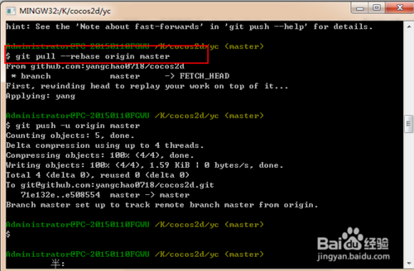

执行上面代码后可以看到本地代码库中多了README.md文件

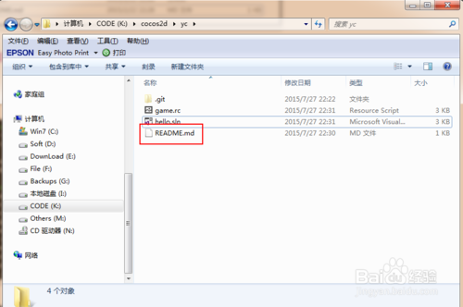

此时再执行语句 git push -u origin master即可完成代码上传到github

